***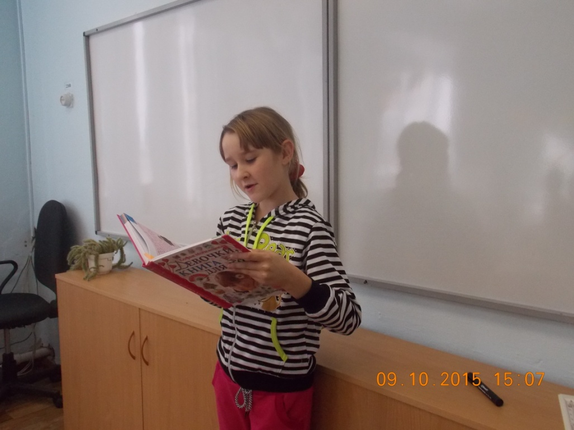Я к вам обращаюсь, товарищи, дети:  
Полезнее книги нет вещи на свете!  
Пусть книги друзьями заходят в дома,  
Читайте всю жизнь, набирайтесь ума!  
С. Михалков***

С 5-ого по 15-ое октября в нашей школе прошли Уроки чтения.

Каждый, кто имеет дело с детским чтением, стремится к тому, чтобы лучшие произведения художественной литературы входили в жизненный мир подростка, затрагивали бы его душу, обогащали бы внутренний мир, духовно питали, стали для личности источником саморазвития и творческой самоактуализации.

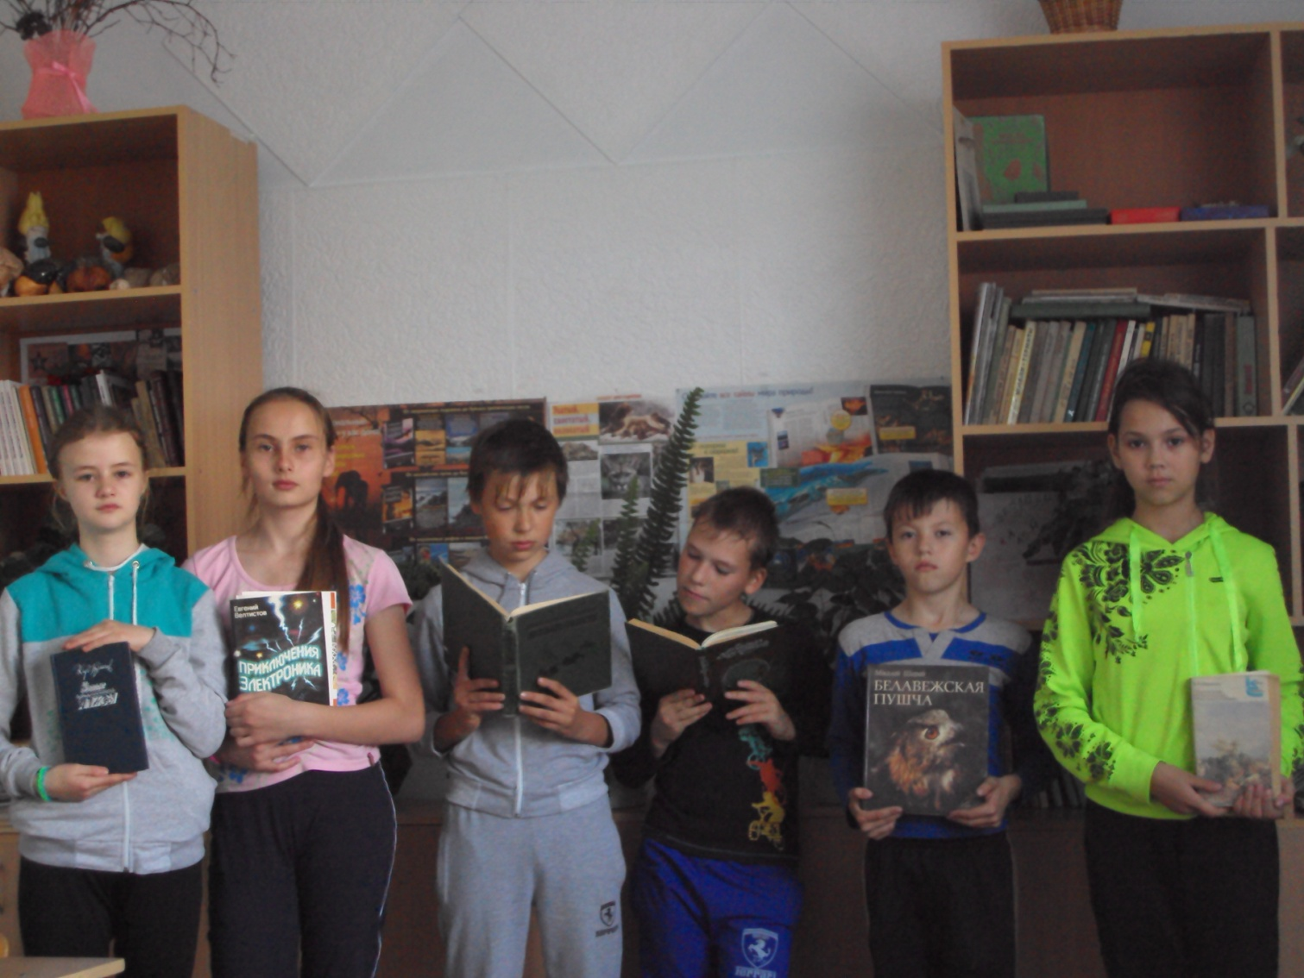

Урок чтения находится на стыке двух миров – мира литературы и мира её читателей, творчества автора и творчества читателя. Его задача – слить эти миры: литературу включить в душевную жизнь ученика, а душевную жизнь ученика включить в литературу.

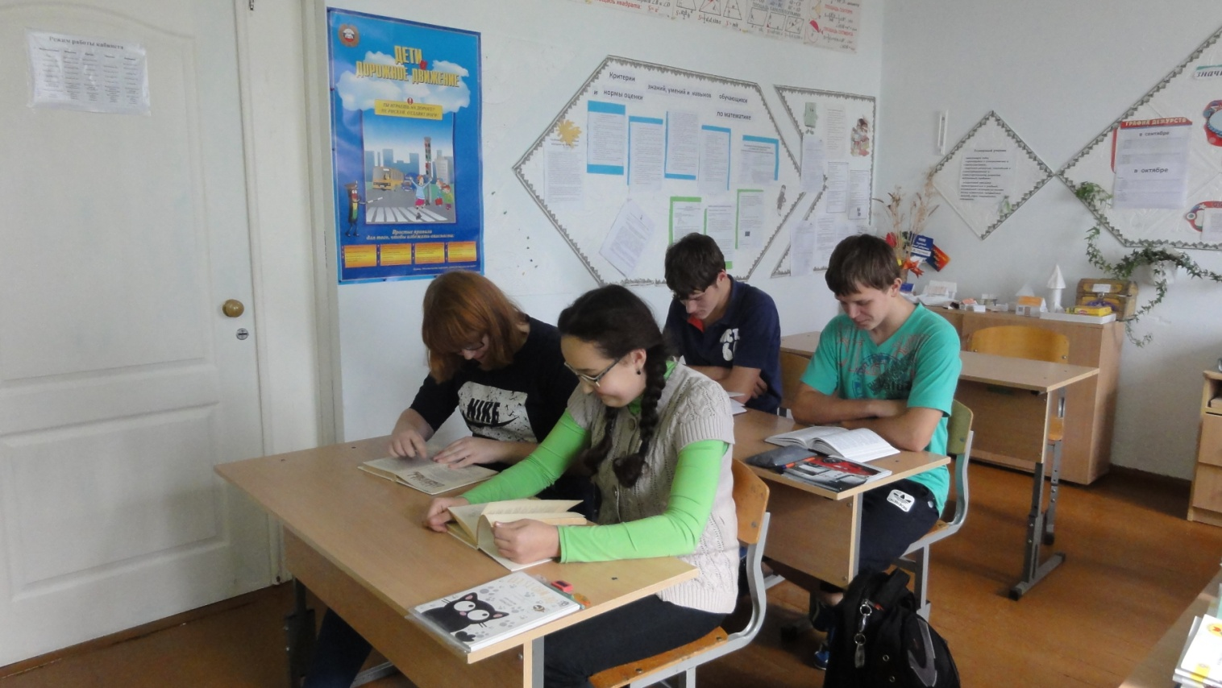

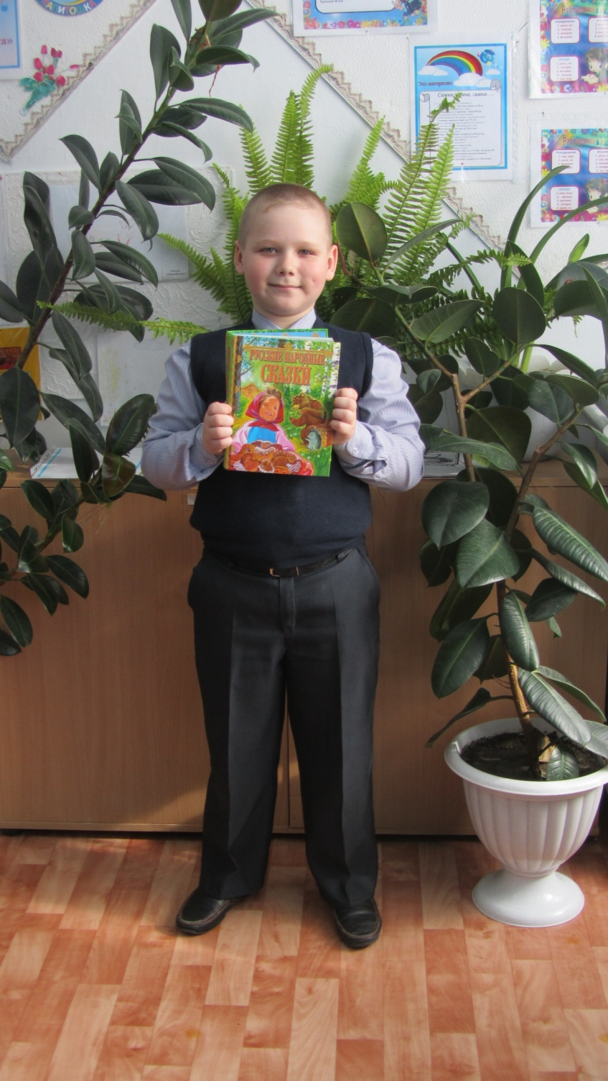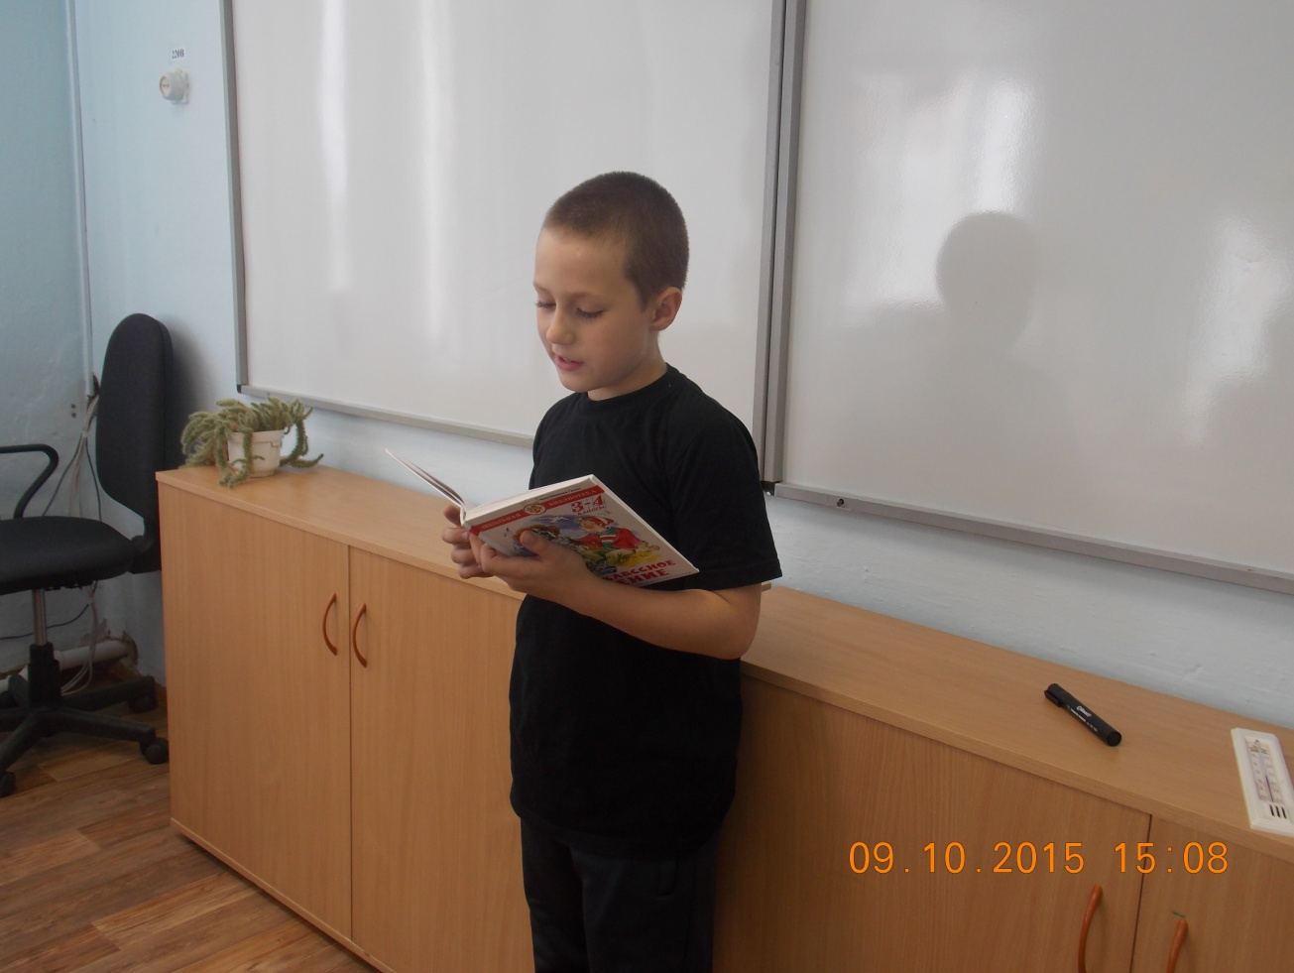 Ещё Белинский, говоря о детском чтении, убеждал, что *« восприятие художественной литературы должно начинаться с чувства подростка»*, а черёд рассудку ещё придёт.

Эту мысль он неоднократно подчёркивал и конкретизировал:

*« Пережить творения поэта - значит переносить, перечувствовать в душе своей всё богатство, всю глубину содержания, переболеть их болезнями, перестрадать их скорбями, переблаженствовать их радостью, их торжеством, их надеждами»*.

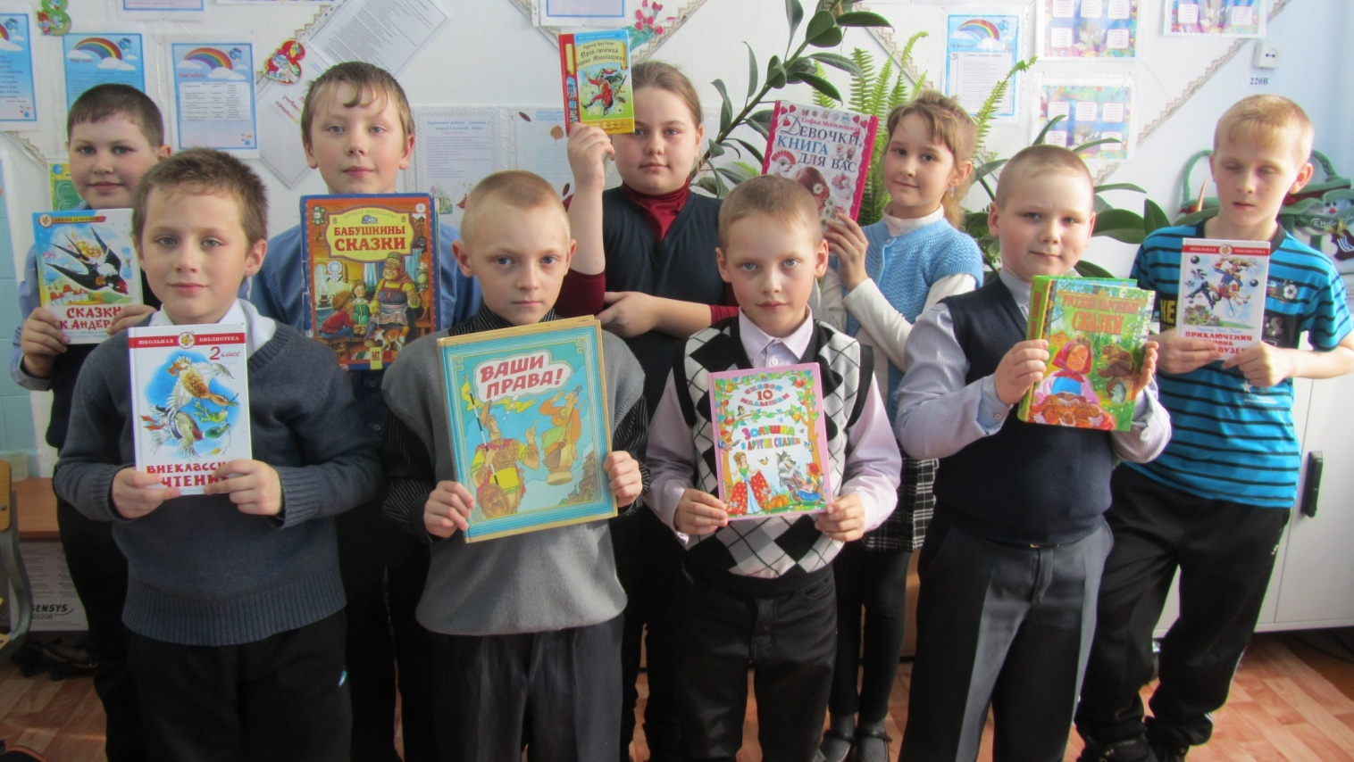

Я бы ещё добавила, чтобы лучше понять поэтическое произведение, надо лучше понять автора, его настроение в момент написания стихотворения, его чувства. Существует прямая связь между авторским настроением, идущим от текста, и чувством читателя, которое возникает в процессе чтения.

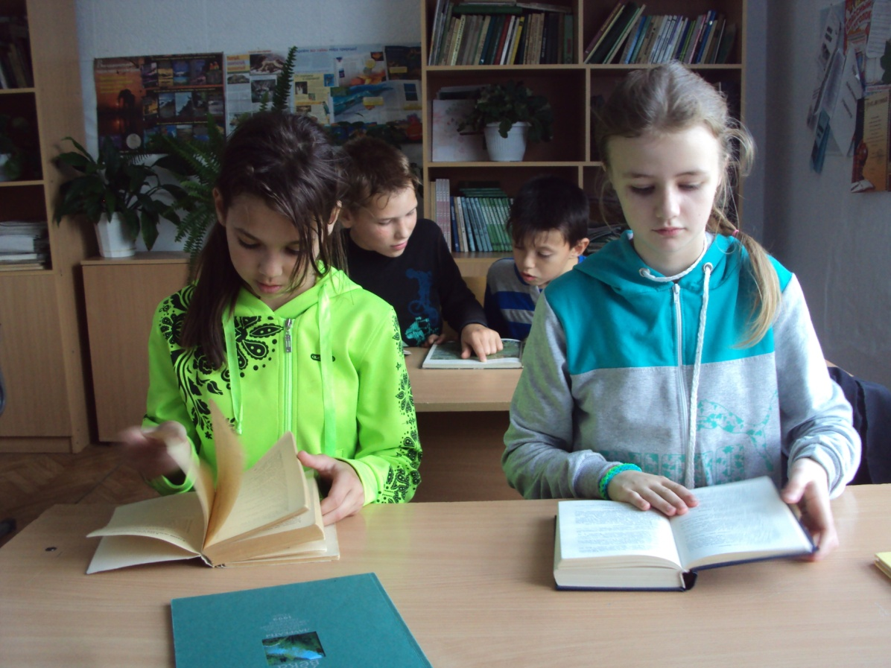

Адаменко О. К.